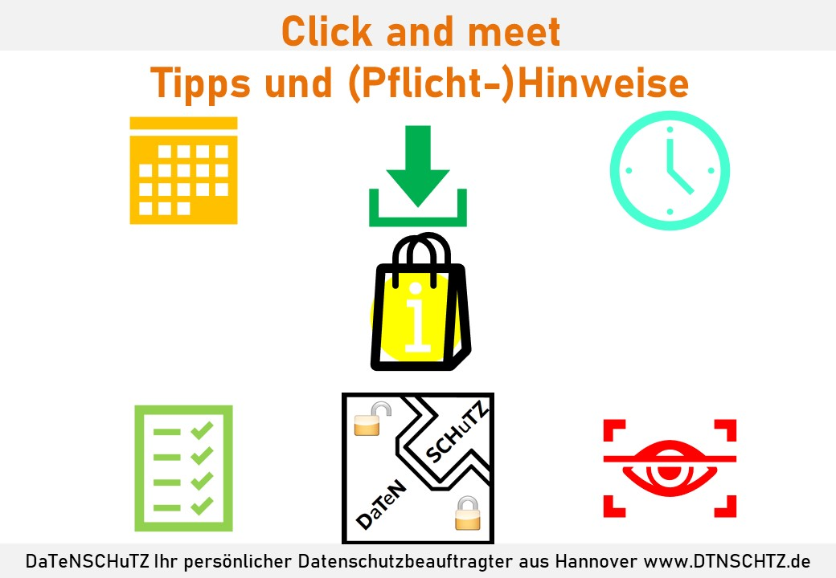
Dieses Muster dient als Vorlage und kann auf eigene Verantwortung nach Ergänzung und Anpassung verwendet werden. Es darf nur kostenfrei weitergegeben werden. Ein Download von anderen Seiten ist nur zulässig, wenn die Seite 2 komplett mit den Daten des Verantwortlichen ausgefüllt ist.
Wenn Sie bei der Terminvereinbarung elektronische Hilfsmittel nutzen:
Sie erhalten Daten vom Kunden, Sie müssen den Kunden gemäß Artikel 13 der DSGVO entsprechende Informationen zugänglich machen. Eigentlich in dem Moment wo die Sie die Daten erfassen…
Weitere Tipps
https://www.dtnschtz.de/click-and-meet-tipps-und-hinweise_muster/
Ich lerne von Ihren Hinweisen und Fragen: 0511 55 19 11 für ein Danke.
Über eine Google-Bewertung oder eine freundliche Rückmeldung freue ich mich unter www.DtnSchtz.de/Danke . Die Urheberdaten dürfen dann entfernt werden.
Ihnen, Ihren Kunden und Mitarbeitenden, wünsche ich Gesundheit.
Seite 1 ist intern. NUR die Seite 2 ist für den Kunden verfügbar zu machen.

Informationsblatt
Datenverarbeitung zur Terminvergabe
Die vorherige Terminvereinbarung ist für unser Geschäft vorgesehen.
Die Rechtsgrundlage im Sinne der DSGVO ist Artikel 6 Absatz 1 Buchstabe B, die Erfassung der Daten zur Kontaktaufnahme für (Vor-)vertragliche Zwecke.
Sollte es eine rechtliche Verpflichtung geben, so ist die Rechtsgrundlage DSGVO 6(1)c in Verbindung mit dem Gesetz / der Verordnung ____________________________
Wer verarbeitet Ihre Daten
Geschäft/ Betrieb :_________________________________
Verantwortlicher (Name) :_________________________________
Straße :_________________________________
Postleitzahl :_________________________________
Ort :_________________________________
Telefon oder Webseite :_________________________________
Sofern ein Datenschutzbeauftragter benannt wurde, so ist dieser wie folgt zu erreichen: _____________________________________________
Sie haben gemäß DSGVO das Recht auf Auskunft der zu Ihrer Person gespeicherten Informationen, auf Berichtigung, Löschung, Einschränkung der Verarbeitung, Datenübertragbarkeit sowie sich bei einer für den Datenschutz zuständigen Aufsichtsbehörde zu beschweren.
Dieses Informationsblatt ist wie folgt nachzulesen:
( ) Aushang
( ) Aushändigung
( ) Vorlage
( ) Homepage
Der Zweck ist die Terminvereinbarung und die Möglichkeit des Kontaktes bei Änderungen. Bei gesetzlicher Verpflichtung ist es die Dokumentation der Kontaktdaten. Die Daten werden nur diese Zwecke verwendet.
Die Speicherung der erfassten Daten erfolgt für mindestens 3 Wochen ab dem vereinbarten Termin. Die Daten werden spätestens nach 4 Wochen unkenntlich gemacht bzw. gelöscht. Wenn ein übertrag in die Kundenkartei aufgrund von Garantie, Gewährleistung, Umtauschrecht, Kulanz…. erfolgt, so werden wir Sie gesondert über die Zweckänderung und die Aufbewahrungsfristen informieren.
Nur wer für den Termin unbedingt erforderlichen Daten angibt, erhält einen Termin.

